
Association pour l’Accès Santé – Université Paris Cité Année Universitaire 2024-2025

SUJET

Examen Blanc nº 1 PASS UE 3 : Biologie cellulaire

Durée de l’épreuve : 1h30

A LIRE AVANT DE COMMENCER L’EPREUVE
Vérifiez que les informations saisies sur votre grille QCM sont correctes : nom, prénom, et numéro étudiant.
Les correcteurs liquides ou en ruban de type Blanco, Tipp-Ex et autres sont interdits car chaque question comporte une ligne de droit au remords.
Seule l’utilisation du stylo à bille noir est autorisée pour cocher les grilles.
INFORMATIONS RÉGLEMENTAIRES
- Les questions sans réponse seront considérées comme nulles.
- Une grille QCM est à remplir pour l’ensemble de l’épreuve.
- Veiller à remplir complètement toute la surface des cases choisies.
- Ne pas gratter, ne pas raturer, ne pas mettre de croix ni aucun autre signe.
- Toute fraude ou tentative de fraude fera l'objet de poursuites disciplinaires (Décret n°92-657 du 13 juillet 1992). Tout signe distinctif porté sur la grille QCM pouvant indiquer sa provenance constitue une fraude.
- Les calculatrices ne sont pas autorisées.
- Aucun candidat n'est admis à quitter la salle d'examen avant la fin de l'épreuve.
RECOMMANDATIONS SPÉCIFIQUES À L’ÉPREUVE

INFORMATIONS SUR L'ÉPREUVE
Le sujet contient 22 pages numérotées de 1 à 22 et comporte 30 questions. Merci de vérifier au début de l’épreuve que le sujet est complet.

EXERCICE

Pour chaque question, une ou plusieurs réponse(s) est (sont) vraie(s). Vous indiquerez la ou les proposition(s) exacte(s).

Le cancer du sein est la tumeur maligne la plus fréquente chez la femme. Il en existe différents types. Environ 70% des cancers du sein expriment les récepteurs aux œstrogènes ER-α et ER-β, ils sont dits “cancers ER-positifs”. Les œstrogènes sont des hormones stéroïdiennes qui, selon plusieurs études, favorisent la prolifération des cancers du sein ER-positifs via l’activation de leurs récepteurs. Il existe donc des molécules anticancéreuses visant à inhiber cette prolifération.

C’est le cas du Tamoxifène, qui se lie aux récepteurs aux œstrogènes pour changer leur conformation et empêcher leur interaction avec l’ADN. Cependant, plus de la moitié des patientes traitées par le Tamoxifène développent une résistance à ce médicament. Cela a pour conséquence un rétablissement de la prolifération des cellules cancéreuses au même niveau que celui observé avant le début du traitement par le Tamoxifène.
De précédentes études ont mis en évidence un lien entre la résistance au Tamoxifène et les voies de signalisation impliquant les récepteurs à activité tyrosine kinase (RTK), tels que l’EGFR et ses homologues c-erbB2, c-erbB3 et c-erbB4. Pour étudier ce lien, une équipe de chercheurs a travaillé sur une lignée cellulaire humaine de cancer du sein ER-positive, MCF-7.

Ils se sont tout d’abord demandé quel(s) sont les récepteur(s) de la famille des RTK qui joue(nt) un rôle dans cette résistance. Pour cela, ils ont établi une lignée cellulaire MCF-7 résistante au Tamoxifène (TAM-R) à partir des cellules MCF-7 sauvages (WT
: wild type).
Ils ont ensuite comparé les quantités d’EGFR, c-erbB2, c-erbB3 et c-erbB4 dans des extraits provenant des deux lignées cellulaires. Pour ce faire, ils ont réalisé un western blot pour évaluer la quantité relative des protéines (Figure 1A, panel du haut), et un northern blot pour évaluer la quantité relative de leurs ARN messagers (Figure 1A, panel du bas). Ils ont également marqué l’EGFR, c-erbB2 et c-erbB3 dans ces cellules à l’aide d’une expérience d’immunocytochimie (Figure 1B). Le northern blot est une méthode de détection des ARN qui mobilise des sondes radioactives spécifiques des ARN d’intérêt.

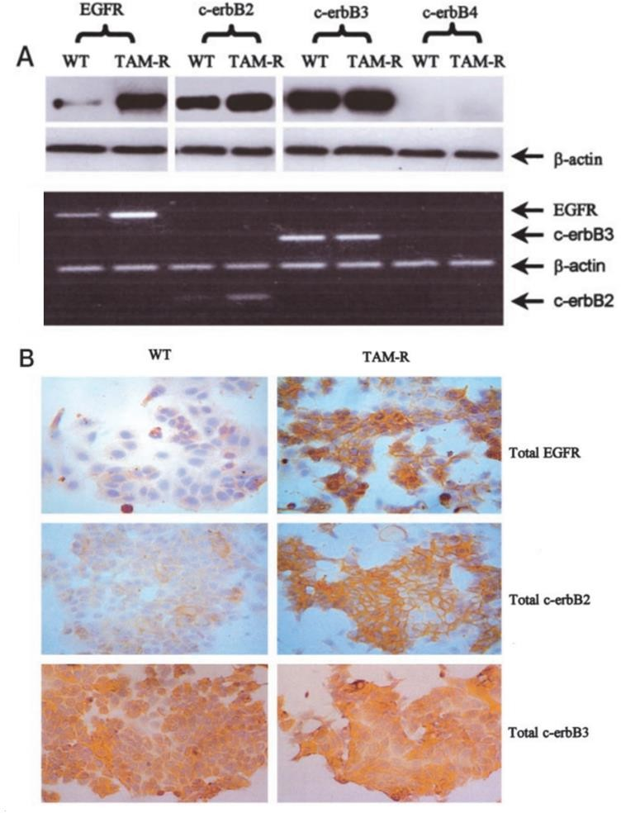

Figure 1 - A : Western blot (en haut) et northern blot (en bas) réalisés respectivement sur des lysats cellulaires ou sur des ARNm issus de lignées cellulaires MCF-7 sauvages (WT) ou MCF-7 résistantes au Tamoxifène (TAM-R). Les anticorps et sondes utilisés ciblent respectivement les protéines et les ARNm de l’EGFR, c-erbB2, c-erbB3 et c-erbB4. B : Marquage immunocytochimique des protéines EGFR, c-erbB2 et c-erbB3 au sein des cellules MCF-7 sauvages (WT) ou MCF-7 résistantes au Tamoxifène (TAM-R). Total = ensembles des protéines (actives et non-actives).

Question 1
D’après vos connaissances sur les méthodes d’études et les récepteurs à activité tyrosine kinase, laquelle (lesquelles) des propositions suivantes est (sont) exacte(s) ?

- Si on ne détecte pas une protéine par western blot dans un extrait cellulaire, c’est qu’elle n’est pas exprimée dans ces cellules
- On peut se contenter de réaliser un northern blot pour déterminer si une protéine est exprimée
- En immunohistochimie, les protéines sont détectables grâce à une réaction enzymatique qui produit un précipité coloré observable au microscope
- Les récepteurs à activité tyrosine kinase sont actifs sous forme dimérique
- Les récepteurs à activité tyrosine kinase sont des récepteurs transmembranaires

Question 2
D’après les résultats de la figure 1, vous pouvez affirmer que :

- Le récepteur c-erbB4 est dégradé dans les cellules du cancer du sein ER-positif
- EGFR est surexprimé dans les cellules MCF-7 résistantes au Tamoxifène par rapport aux cellules sauvages, tout comme c-erbB3
- La résistance au Tamoxifène entraîne en surexpression de c-erbB2 dans les cellules MCF-7
- Sur la figure 1.A, le témoin de charge n’étant pas validé, on ne peut pas interpréter les résultats
- Les résultats de l’immunocytochimie sont en accord avec ceux du western blot et du northern blot

La protéine c-erbB2 ne peut pas interagir avec le facteur de croissance épidermique (EGF), mais une fois activée par d’autres ligands, ou dimérisée avec un monomère d’EGFR activé par l’EGF, elle peut recruter les mêmes protéines de signalisation que son homologue.

Les chercheurs veulent donc maintenant comparer l’activation de la voie de signalisation EGFR/Ras ou c-erbB2/Ras entre les cellules résistantes au Tamoxifène et les cellules non résistantes. Pour cela, ils ont analysé la phosphorylation de l’EGFR, de c-erbB2 et de ERK1/2 par western blot (Figure 2A et B) et par immunocytochimie (Figure 2C).

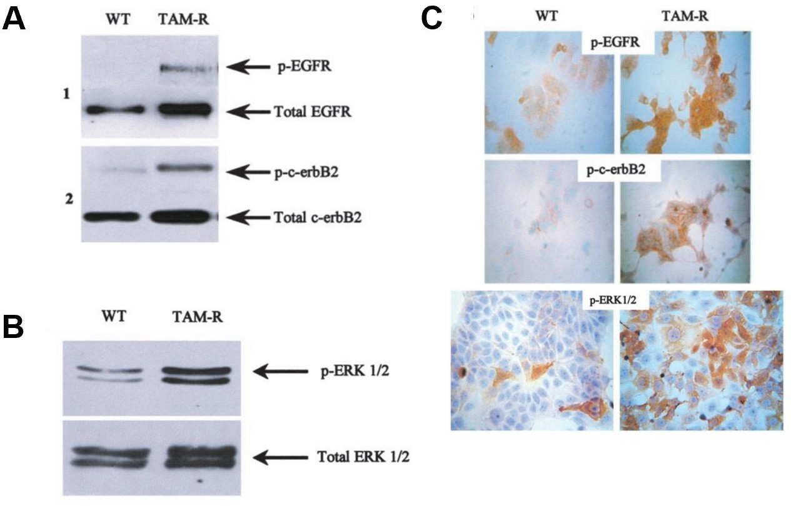
Figure 2 - A et B : Western blot réalisé sur des extraits cellulaires issus de cellules MCF-7 sauvages (WT) ou résistantes au Tamoxifène (TAM-R). Les protéines EGFR, c-erbB2 (A) ou ERK (B) sous forme totale ou phosphorylée ont été détectées. Les témoins de charges non présentés ici ont été validés. C : Immunocytochimie sur des cellules MCF-7 sauvages (WT) ou résistantes au Tamoxifène (TAM-R). Des anticorps ciblant les formes phosphorylées de l’EGFR (en haut), de c-erbB2 (au milieu), ou de ERK (en bas) ont été utilisés.

Question 3
D’après vos connaissances et les résultats de la figure 2, laquelle (lesquelles) des propositions suivantes est (sont) exacte(s) ?

- Dans les cellules MCF-7 TAM-R résistantes au Tamoxifène, la surexpression de l'EGFR et de c-erbB2 pourrait être à l’origine de la suractivation de la voie EGFR/Ras
- Il est probable que Ras soit plus fréquemment sous sa forme liée au GTP dans les cellules MCF-7 résistantes au Tamoxifène que dans les cellules MCF-7 sauvages WT
- La phosphorylation et la suractivation de EGFR, c-erbB2 et ERK ½ pourrait être la cause de la résistance au Tamoxifène
- L’expérience présentée en figure 2.C a nécessité l’usage d’un microscope optique à fond clair
- p-EGFR et p-ERK 1/2 interagissent pour aboutir à la résistance des cellules aux anticancéreux

A ce stade, les chercheurs ne savent pas si la résistance au Tamoxifène induit les variations observées, ou si ces variations sont elles-mêmes à l’origine de la résistance. Pour le savoir, ils établissent par manipulation génétique une lignée de cellules MCF-7 non résistantes mais qui surexpriment l’EGFR, à partir des cellules MCF-7 sauvages. Ils évaluent ensuite les quantités de protéine EGFR, du récepteur aux œstrogènes ER-α, et les niveaux de phosphorylation d’ERK et de l’EGFR, grâce à un western blot (Figure 3B). Ils réalisent également une immunofluorescence indirecte dirigée contre l’EGFR dans les deux conditions (Figure 3A).

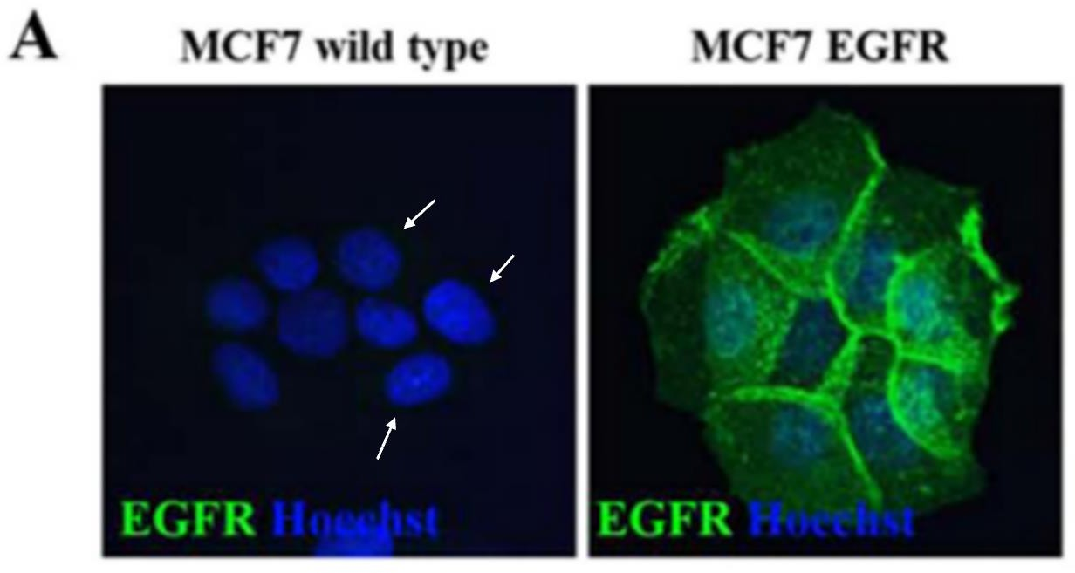

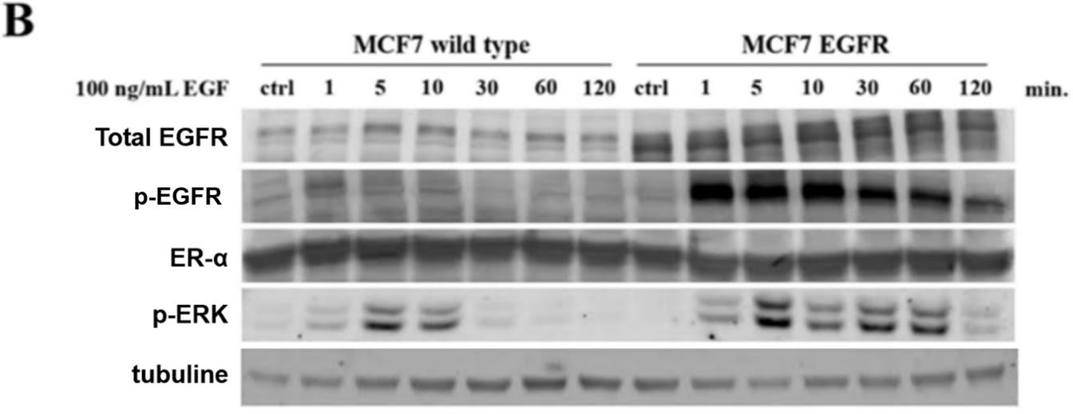
Figure 3 - A : Images d’immunofluorescence indirecte sur les cellules MCF-7 sauvages (MCF7 wild type) ou sur les cellules MCF-7 surexprimant l’EGFR (MCF7 EGFR). Les noyaux sont marqués au Hoechst (marquage gris foncé sur la figure). L’EGFR est marqué par l’Alexa488 (marquage gris clair sur la figure). Les flèches indiquent la présence d’EGFR sur le panel de gauche. B : Western blot sur des extraits protéiques de cellules MCF-7 sauvages (MCF7 wild type) ou de cellules MCF-7 surexprimant l’EGFR (MCF7 EGFR). Les cellules ont

préalablement été traitées ou non avec de l’EGF. Le WB a été révélé à l’aide d’anticorps anti-EGFR, anti- EGFR phosphorylé, anti-ER-α, anti-ERK phosphorylé et anti-tubuline.

Question 4
D’après vos connaissances et les résultats de la figure 3, laquelle (lesquelles) des propositions suivantes est (sont) exacte(s) ?

- En condition contrôle, les cellules MCF-7 EGFR présentent un plus haut niveau d’activation de l’EGFR par rapport aux cellules MCF-7 sauvages
- L’expérience d’immunofluorescence présentée en figure 3.A ne permet pas de savoir si la surexpression de l’EGFR dans les cellules MCF-7 EGFR a fonctionné
- Le Hoechst étant un agent intercalant de l’ADN, les seuls anticorps utilisés pour réaliser l’expérience présentée en figure 3A sont des anticorps anti-EGFR
- L’expression des récepteurs aux œstrogènes ne semble pas impactée par la surexpression de l’EGFR
- En présence d’EGF, la protéine ERK est suractivée dans les cellules MCF-7 EGFR, celles-ci pourraient donc faire l’objet d’une prolifération accrue

Pour compléter ces observations, les auteurs s’intéressent à l’effet de la surexpression de l’EGFR sur la prolifération des cellules MCF-7 traitées avec du Tamoxifène (Figure 4A). En parallèle, les chercheurs transfectent une partie de leurs cellules MCF-7 WT et MCF-7 EGFR avec un siARN dirigé contre l’EGFR. L’autre partie de ces cellules est transfectée avec un siARN contrôle, dirigé contre la protéine GFP (Figure 4B).

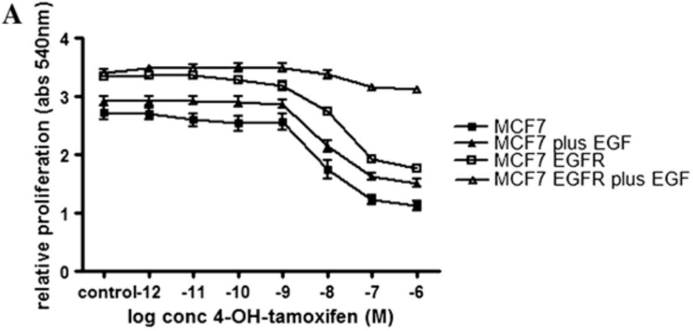
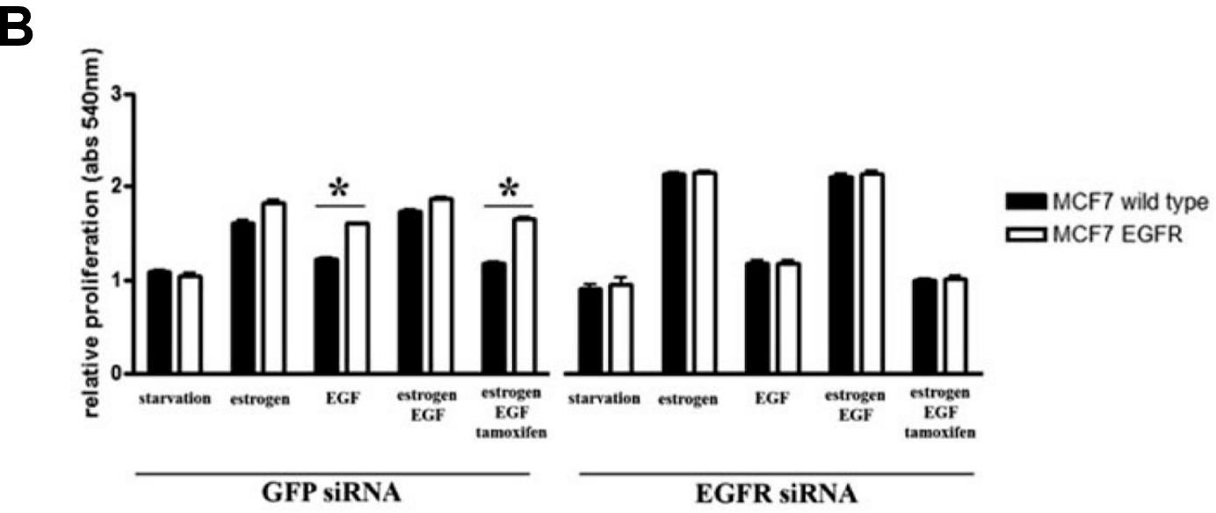

Figure 4 - A : Évolution de la prolifération des cellules MCF-7 sauvages et des cellules MCF-7 surexprimant EGFR (traitées ou non par de l’EGF), en fonction de la concentration en Tamoxifène dans le milieu de culture (présentation du graphique sous forme semi-logarithmique). B : Mesures du niveau de la prolifération des cellules MCF-7 sauvages (MCF7 wild type) et surexprimant l’EGFR (MCF7 EGFR), transfectées avec un siARN contrôle (GFP siRNA) ou avec un siARN dirigé contre l’EGFR (EGFR siRNA). Starvation = cellules privées de milieu de culture nutritif (absence de facteur de croissance). Les cellules ont été préalablement traitées avec de l’EGF et/ou de l’œstradiol (estrogen) et/ou du Tamoxifène. * = différence significative entre les conditions testées.

Question 5
D’après vos connaissances et les résultats de la figure 4, laquelle (lesquelles) des propositions suivantes est (sont) exacte(s) ?

- Le siARN dirigé contre l’EGFR intervient en amont de la traduction de l’ARNm en protéine
- Les cellules résistantes au Tamoxifène prolifèrent moins que les cellules sensibles
- Dans la condition contrôle MCF-7, moins de 3 cellules prolifèrent
- Les cellules MCF-7 ont une prolifération relative comprise entre 1 et 2 pour une concentration de 10-6 M de Tamoxifène
- Les siARN agissent sous forme de simple brin

Question 6
D’après vos connaissances et les résultats de la figure 4, laquelle (lesquelles) des propositions suivantes est (sont) exacte(s) ?

- La résistance au Tamoxifène induit l’activation de la voie de signalisation de l’EGF
- D’après les résultats de la figure 4B, la surexpression de l’EGFR parvient à compenser totalement l’effet inhibiteur du Tamoxifène sur la prolifération cellulaire
- L’EGFR est nécessaire au maintien de la prolifération cellulaire en présence de Tamoxifène
- Les récepteurs aux œstrogènes se fixent à l’ADN via leur domaine C dit “charnière”
- Ces résultats suggèrent que la Tamoxifène est un inhibiteur de l’EGFR

Soucieux de trouver une solution pour palier la résistance des cellules cancéreuses au Tamoxifène, les chercheurs s’intéressent à une approche d’immunothérapie à l’aide d’un anticorps monoclonal, le Trastuzumab.
Tout d’abord, ils cherchent à savoir si cette molécule pourrait interagir avec l’un des récepteurs de la famille de l’EGFR. Ils utilisent une nouvelle lignée cellulaire, les cellules CHO (cellules Ovariennes de Hamster Chinois) qu’ils manipulent de sorte que les cellules CHO-K6 expriment uniquement c-erbB2, les cellules CHO-EGFR expriment uniquement l’EGFR et les cellules CHO-HER3 expriment uniquement c-erbB3. Ils réalisent ensuite une expérience d’immunofluorescence pour détecter le Trastuzumab et le récepteur d’intérêt dans chacune de ces lignées étudiées (Figure 5).

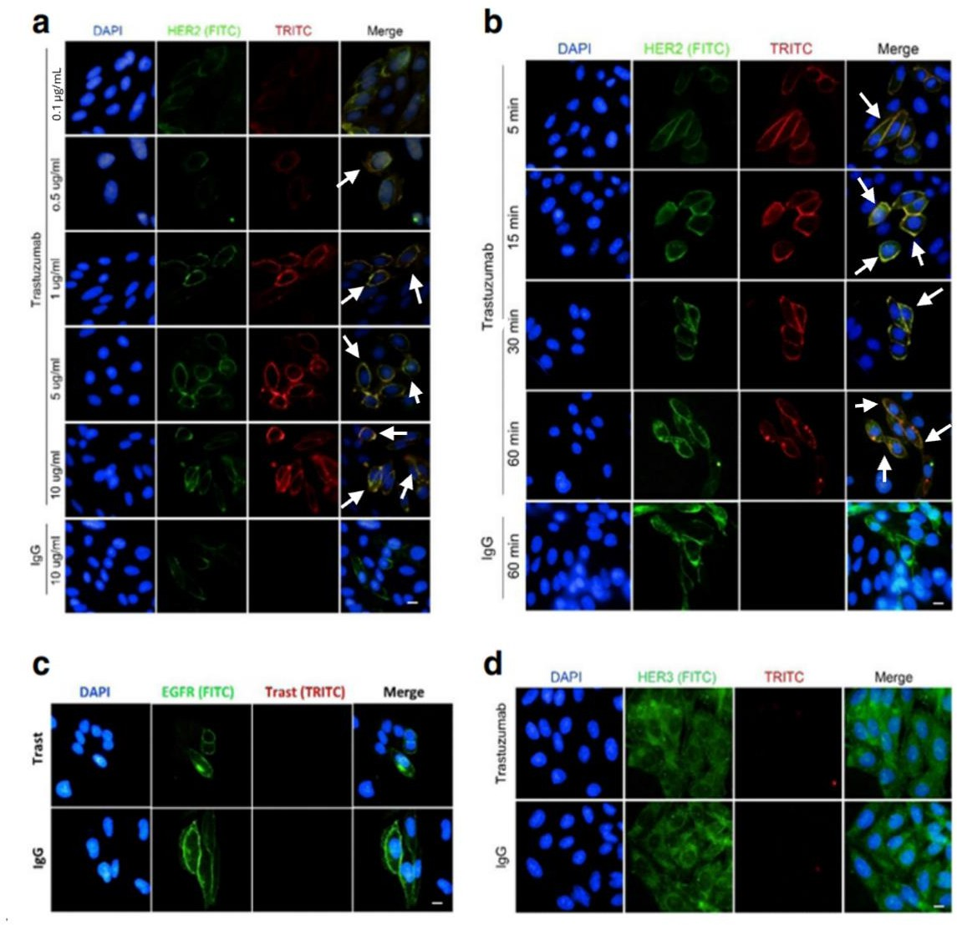

Figure 5 - Images d’immunofluorescence indirecte avec des anticorps dirigés spécifiquement contre le Trastuzumab (TRITC), ainsi que des anticorps dirigés spécifiquement contre c-erbB2 (a et b), contre l’EGFR (c) ou contre c-erbB3 (d) (FITC). a : Les cellules CHO-K6 ont été préalablement traitées ou non (IgG) avec des doses croissantes de Trastuzumab. b : Cinétique d’exposition des cellules CHO-K6 au Trastuzumab, ou par un traitement contrôle (IgG). Les flèches indiquent des zones de superposition des signaux. c : Les cellules CHO-EGFR ont été préalablement traitées ou non (IgG) par une dose de Trastuzumab. d : Les cellules CHO-HER3 ont été préalablement traitées ou non (IgG) par une dose de Trastuzumab. Le DAPI est un agent intercalant de l’ADN qui marque le noyau. Merge = superposition des images. HER2 = c-erbB2, HER3 = c-erbB3.

Question 7
D’après vos connaissances et les résultats de la figure 5, laquelle (lesquelles) des propositions suivantes est (sont) exacte(s) ?

- Le marquage au DAPI a été effectué après perméabilisation de la membrane plasmique
- Parmi les récepteurs étudiés, le Trastuzumab ne colocalise qu’avec c-erbB2
- Le Trastuzumab pourrait interagir avec c-erbB2
- L’immunofluorescence indirecte présentée ici est non spécifique
- On ne peut pas dire si l’interaction entre le Trastuzumab et c-erbB2 est directe ou indirecte

Les chercheurs étudient maintenant les potentiels effets du Trastuzumab sur les cellules résistantes au Tamoxifène. Pour cela, ils utilisent de nouveau la lignée résistante au Tamoxifène, MCF-7 TAM-R (Figure 6).

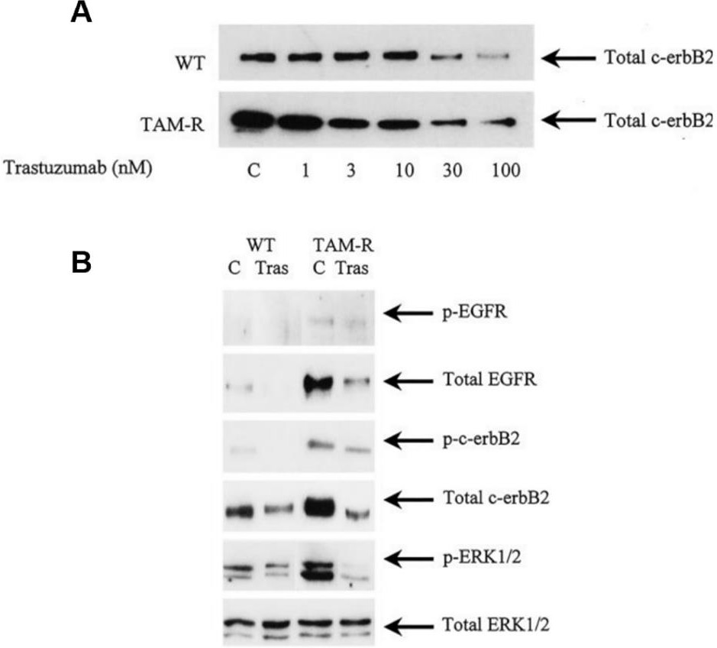

Figure 6 - A : Western blot sur des lysats cellulaires de cellules MCF-7 sauvages (WT) ou résistantes au Tamoxifène (TAM-R), révélation à l’aide d’un anticorps anti-c-erbB2. Préalablement, les cellules ont été traitées ou non (C) par des doses croissantes de

Trastuzumab (1-100 nM). B : Western blot sur les lysats cellulaires cités en A, révélation à l’aide d’anticorps anti-EGFR, anti-EGFR phosphorylé (p-EGFR), anti-c-erbB2, anti-c-erbB2 phosphorylé (p-c-erbB2), anti-ERK et anti-ERK phosphorylé. Les cellules ont été préalablement traitées ou non (C) par du Trastuzumab (Tras). Dans les WB A et B, les auteurs se sont assurés d’avoir déposé la même quantité d’extrait protéique total par puits.

Question 8
D’après vos connaissances et les résultats de la figure 6, laquelle (lesquelles) des propositions suivantes est (sont) exacte(s) ?

- Le Trastuzumab pourrait être utilisé en thérapeutique pour diminuer l’activation de l’EGFR
- Il serait possible que le Trastuzumab dirige l’EGFR au protéasome
- Il serait possible que le Trastuzumab intervienne sur l’ARNm d’EGFR
- Il serait possible que le Trastuzumab intervienne sur le gène EGFR
- Le Trastuzumab diminuant l’activation de ERK, il diminue donc systématiquement la prolifération des cellules traitées

Enfin, les chercheurs étudient l’effet du Trastuzumab sur la prolifération des cellules résistantes au Tamoxifène par rapport aux cellules contrôle (Figure 7).

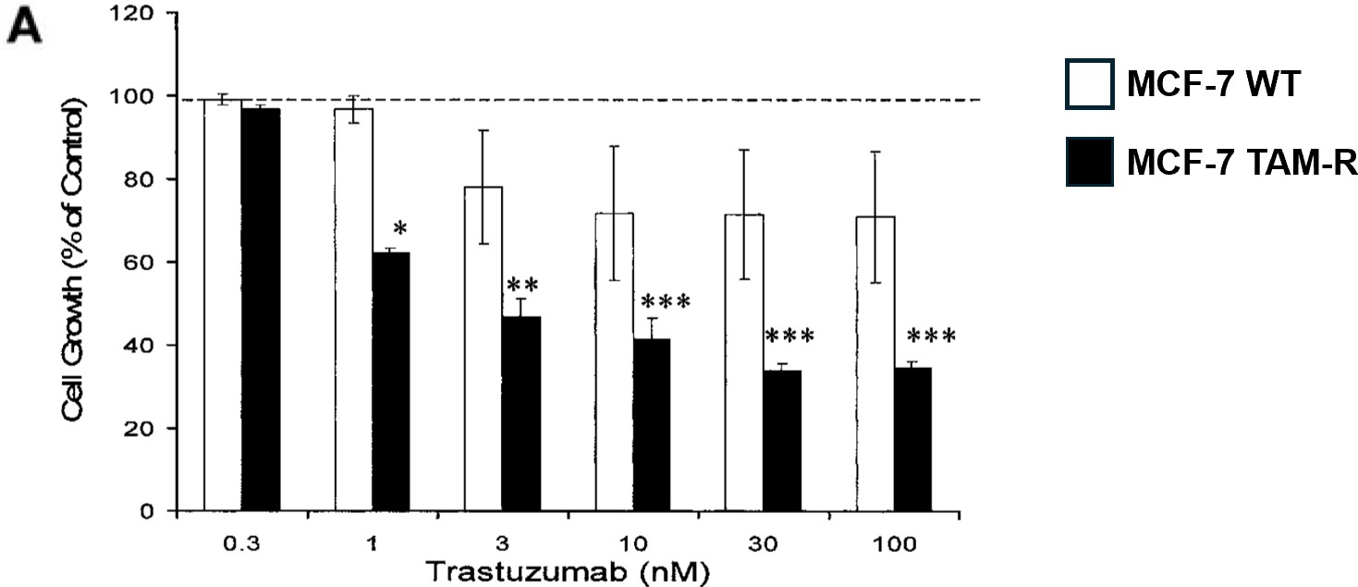
Figure 7 : Mesures de la prolifération des cellules MCF-7 sauvages (MCF-7 WT) ou résistantes au Tamoxifène (MCF-7 TAM-R) après 7 jours de traitement par des doses croissantes de Trastuzumab (0,3-100 nM). *, **, *** : différence significative des cellules MCT-7 TAM-R traitées par rapport aux cellules MCF-7 TAM-R non traitées par le Trastuzumab.

Question 9
D’après les résultats de la figure 7, laquelle (lesquelles) des propositions suivantes est (sont) exacte(s) ?

- L’effet du Trastuzumab sur les cellules MCF-7 TAM-R est observé dès 0,3 nmol/L de traitement
- L’effet du Trastuzumab sur la prolifération des cellules MCF-7 TAM-R est dose-dépendant
- Le Trastuzumab est plus efficace sur les cellules WT que les cellules résistantes TAM-R
- L’effet thérapeutique recherché a été obtenu, le traitement par le Trastuzumab est donc applicable pour tout cancer du sein
- Une inhibition de l’EGFR dans les cellules résistantes au Tamoxifène aurait probablement un effet similaire à celui du Trastuzumab sur la prolifération cellulaire

Question 10
D’après l’ensemble des résultats et de vos connaissances acquises en cours, vous pouvez affirmer que :

- La surexpression de l’EGFR serait une bonne alternative pour les patientes atteintes d’un cancer du sein résistant au Tamoxifène
- Une diminution de l’expression de l'EGFR serait une bonne alternative pour les patientes atteintes d’un cancer du sein résistant au Tamoxifène
- Le traitement par le Trastuzumab semble être une bonne alternative pour les patientes atteintes d’un cancer du sein résistant au Tamoxifène
- Le Trastuzumab renforce la résistance au Tamoxifène en suractivant la voie de signalisation EGFR/Ras
- Le Trastuzumab n’a aucun effet sur la voie de signalisation médiée par les récepteurs aux œstrogènes

FIN DE L’EXERCICE

QUESTIONS INDEPENDANTES

Question 11
Concernant les méthodes d’étude, laquelle (lesquelles) des propositions suivantes est (sont) exacte(s) ?

- Les lignées cellulaires sont constituées de cellules immortelles, c’est-à-dire des cellules qu’on ne peut pas maintenir en vie indéfiniment
- Le northern blot permet de détecter l’expression d’une protéine d’intérêt dans différentes conditions
- La technique du fractionnement cellulaire repose sur le fait que les organites cellulaires ont des densités différentes
- PepT1 est un marqueur de la membrane apicale
- La cytométrie en flux permet l’analyse simultanée d’un groupe de cellules

Question 12
Concernant la culture cellulaire, laquelle (lesquelles) des propositions suivantes est (sont) exacte(s) ?

- En culture cellulaire, les cellules épithéliales poussent en suspension
- Les cultures primaires nécessitent l’introduction d’un facteur de croissance retrouvé dans le sérum de veau fœtal
- Les cellules en culture primaire sont fortement exposées au risque de dérive de la souche dont elles sont issues.
- Les cellules en culture sont utilisées en thérapie génique
- Injecter le gène V du virus ST40 permet de rendre des cellules immortelles

Question 13
Concernant les méthodes de perte ou de gain de fonction de gènes, laquelle (lesquelles) des propositions suivantes est (sont) exacte(s) ?

- Le système Cre-Lox permet toujours la perte de fonction d’un gène
- La simple présence de la protéine Cas9 seule au niveau de l’ADN cible diminue sa transcription
- Les siARN sont pris en charge par le complexe DISC, qui les séparent en deux brins
- Le système CRISPR-Cas requiert un ARN guide complémentaire de l’ADN cible sur 17 à 20 bases
- Les souris LIRKO ont un gène codant la Cre recombinase sous le contrôle du promoteur du gène codant l’albumine

Question 14 :
Concernant les protéines de la membrane plasmique, laquelle (lesquelles) des propositions suivantes est (sont) exacte(s) ?

- La partie extracellulaire hydrophile des protéines intrinsèques peut être couplée à un acide gras
- Les protéines liées aux lipides le sont toujours par association covalente
- Les ancres myristoylées et palmitoylées concernent les protéines acylées
- Les protéines NCAM (Neural Cell Adhesion Molecule) sont extracellulaires
- Un oligosaccharide composé d’un inositol, d’une glucosamine et de 3 mannoses participe à la liaison à la bicouche lipidique des protéines ancrées par un GPI

Question 15
Concernant la membrane plasmique, laquelle (lesquelles) des propositions suivantes est (sont) exacte(s) :

- La membrane plasmique, épaisse de 7 à 8 mm, constitue une barrière relativement imperméable
- La membrane plasmique est constituée majoritairement de lipides et de protéines
- La fluidité de la membrane plasmique dépend de sa composition en acides gras et augmente avec la présence d’acides gras insaturés
- Il existe 4 types de chaînes de glycosaminoglycanes
- Les protéines transmembranaires ne peuvent être détachées de la membrane que par l’action de détergents ou de solvants organiques et possèdent une partie extracellulaire hydrophile pouvant être glycosylée

Question 16
Concernant la membrane plasmique, laquelle (lesquelles) des propositions suivantes est (sont) exacte(s) :

- Les lipides majoritaires dans le feuillet externe de la membrane plasmique sont l’éthanolamine et la phosphatidylsérine qui lui confère une charge négative
- La membrane plasmique est une structure figée, ses constituants étant immobiles
- On retrouve sur la face externe de la membrane le glycocalyx et les ponts disulfures des protéines membranaires
- Les glycoprotéines et glycolipides de la membrane contribuent à la protection de la surface cellulaire
- Le changement de feuillet (flip-flop) est le mouvement le plus fréquent des lipides et des protéines

Question 17
Concernant les transports membranaires, laquelle (lesquelles) des propositions suivantes est (sont) exacte(s) ?

- La pompe Na+/K+ ATPase permet un transport direct qui permet l’entrée dans la cellule de 2 ions K+ et la sortie de 3 ions Na+, jouant un rôle clé dans le maintien du potentiel membranaire
- Seuls les échangeurs et les antiports sont impliqués dans le transport actif
- Le glucose est transporté par les transporteurs actifs GLUT qui favorisent son entrée dans la cellule
- Les aquaporines sont des tétramères ancrés dans la bicouche lipidique et chaque monomère est un canal fonctionnel constitué de 4 domaines transmembranaires
- Les transporteurs tels que la famille des “ATP-Binding Cassette” jouent un rôle dans le transport passif

Question 18
Concernant la communication intercellulaire, laquelle (lesquelles) des propositions suivantes est (sont) exacte(s) ?

- Les médiateurs solubles sont hydrophobes, ils se lient aux récepteurs extracellulaires et agissent sur des protéines préexistantes
- Il existe 5 types de signalisation : endocrine, paracrine, autocrine, exocrine et neuronale
- Les médiateurs antagonistes entraînent un arrêt de la transmission
- Le lévonorgestrel, les bêta-bloquants et les antihistaminiques sont tous des antagonistes
- Le médiateur peut être un gaz dissous

Question 19
Concernant la signalisation cellulaire, laquelle (lesquelles) de ces affirmations est (sont) exacte(s) ?

- Un même médiateur peut induire des réponses cellulaires différentes en fonction du récepteur
- Le monoxyde d’azote excrété par les cellules endothéliales a un effet vasoconstricteur
- Les glucocorticoïdes se fixent sur le domaine C du récepteur nucléaire, ce qui entraîne une cascade de signalisation
- La liaison d’un ligand sur un récepteur membranaire lié à un canal ionotrope provoque un signal électrique
- Le récepteur de l'acétylcholine est constitué de cinq sous unités (α, β, ૪, δ et ε)

Question 20
Concernant la signalisation cellulaire, laquelle (ou lesquelles) des propositions suivantes est (sont) exacte(s) ?

- La communication paracrine, empruntée par les facteurs de croissance, implique une dispersion importante des médiateurs
- A l’issue d’un acte chirurgical, la décurarisation peut s’effectuer à l’aide de nicotine ou de Sugammadex
- La thyroxine est une hormone soluble dérivée d’un acide aminé, la tyrosine
- Les allostériques positifs augmentent l’interaction du GABA à son récepteur, augmentant ainsi la sensibilité aux stimuli
- Les allostériques neutres comme le flumazénil peuvent être utilisés comme antidote en cas de surdosage de benzodiazépines

Question 21
Concernant la signalisation cellulaire, laquelle (lesquelles) des propositions suivantes est (sont) exacte(s) ?

- Les lipides tels que les triglycérides, le diacylglycérol et le glucose peuvent être des seconds messagers
- Un commutateur moléculaire est une protéine de signalisation extracellulaire qui existe en 2 états : actif et inactif
- Pour inactiver une protéine G, on échange une molécule de GTP contre du GDP
- La protéine Gt active la GMPc phosphoestérase
- Un récepteur couplé à une protéine G possède 7 domaines transmembranaires

Question 22
Une mutation inhibitrice du domaine GTPasique de la sous-unité alpha de la protéine G couplée au récepteur β adrénergique activé par l’adrénaline (une ou plusieurs réponse(s) exacte(s)) :

- Défavorise la dissociation du complexe Gβγ de la sous-unité G𝘢
- Conduit à une accumulation d’AMPc dans la cellule
- Induit le même effet biologique qu’une infection par la bactérie Vibrio Cholerae
- Va conduire à une baisse de la fréquence cardiaque
- Va engendrer la phosphorylation de protéines activant la transcription des gènes cibles

Question 23
Concernant les récepteurs membranaires, laquelle (ou lesquelles) des propositions suivantes est (sont) exacte(s) ?
- Le diazépam augmente l’interaction du GABA à son récepteur qui est dit allostérique positif
- Le Ca2+ est un second messager
- Les récepteurs à activité sérine/thréonine kinase sont généralement actifs sous forme de trimères de sous-unités α, β et γ
- Les protéines G peuvent cibler des enzymes membranaires
- Une protéine de type G0 agit sur les canaux calciques

Question 24
Concernant l’apoptose, laquelle (lesquelles) des propositions suivantes est (sont) exacte(s) ?

- La durée de vie d’un globule rouge est d’environ 3 mois
- La durée de vie d’une cellule intestinale est d’environ 5 jours
- Les caspases clivent leurs cibles après un acide aminé asparagine
- La protéine Akt est un inhibiteur de la voie extrinsèque de l’apoptose
- Les corps apoptotiques sont digérés par des cellules phagocytaires

Question 25
Concernant la voie extrinsèque de l’apoptose, laquelle (lesquelles) des propositions suivantes est (sont) exacte(s) ?

- Elle est toujours déclenchée par l’activation d’un récepteur membranaire
- Elle implique des ligands spécifiques de différents récepteurs de mort comme Fas et TNFR
- La caspase 8 est uniquement impliquée dans cette voie de l’apoptose
- La caspase 3 est uniquement impliquée dans cette voie de l’apoptose
- Elle peut activer la voie intrinsèque par l’intermédiaire de la protéine Bid

Question 26
Concernant la voie intrinsèque de l’apoptose, laquelle (lesquelles) des propositions suivantes est (sont) exacte(s) ?

- Elle peut être activée malgré un knock out du gène codant le cytochrome C dans la cellule
- Elle met en jeu le Death Domain (DD)
- Elle met en jeu l’apoptosome, qui est constitué du cytochrome C et de APAF-1
- Elle met en jeu l’apoptosome, qui est constitué du cytochrome C et de Akt
- Un homodimère Bax/Bax défavorise l’apoptose au travers de cette voie

Question 27
Des chercheurs ont réalisé une expérience de cytométrie en flux sur un échantillon de cellules dont ils veulent étudier la viabilité cellulaire. PI = Iodure de Propidium. 1 point correspond à 1 cellule.

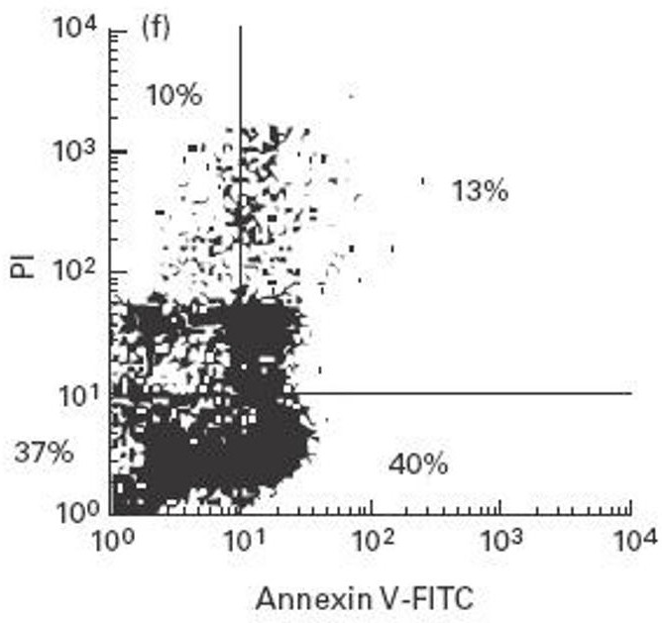
D’après ces informations, vos connaissances et les résultats présentés ci-dessous, laquelle (ou lesquelles) des propositions suivantes est (sont) exactes ?

- L’iodure de propidium est un intercalant de l’ADN
- Les cellules du cadran en haut à droite sont vivantes
- 37% des cellules de l’échantillon sont en apoptose
- 40% des cellules de l’échantillon sont en apoptose
- Les cellules des deux cadrans du haut sont en nécrose

Question 28
Concernant l’import des protéines mitochondriales, laquelle (lesquelles) des propositions suivantes est (sont) exacte(s) ?

- Cet import implique aussi bien l’import de protéines codées par l’ADN nucléaire dans la mitochondrie que l’import de protéines codées par l’ADN mitochondrial dans le cytosol
- Les protéines chaperonnes de l’espace intermembranaire replient les protéines de la matrice avant leur passage par la membrane interne
- Le complexe TOM permet le passage de la membrane externe aux protéines riches en cystéines et feuillets bêta, mais pas aux protéines riches en hélices alpha
- Les protéines de la matrice ont une pré-séquence reconnue par TOM et TIM 23
- OXA permet l’insertion dans la membrane externe de protéines synthétisées dans la mitochondrie

Question 29
Une cellule inactivée pour les gènes Mfn pourrait (une ou plusieurs réponse(s) exacte(s)) :

- Servir de modèle d’étude à la maladie de Charcot-Marie-Tooth
- Ne pas pouvoir augmenter le nombre de ses mitochondries
- Avoir un nombre constant de mitochondries
- Ne pas pouvoir réagir correctement à une privation en nutriments
- Ne pas pouvoir réagir correctement au stress oxydatif

Question 30
Concernant la mitochondrie et les peroxysomes, indiquer la (ou les) réponse(s) exacte(s) :

- Les mitochondries peuvent représenter jusqu'à 50% du volume des fibroblastes
- L’ADN mitochondrial code pour deux enzymes du complexe V de la chaîne respiratoire
- Le pyruvate participe au cycle de Krebs et peut être produit à partir de glucides, protides et lipides
- L’héritage des mitochondries est uniquement maternel
- La membrane et la matrice sont des éléments constants des péroxysomes

FIN DES QUESTIONS INDEPENDANTES

Ce sujet a été réalisé par :
Rédacteurs : Séverine Bosquet (DFGSP2), Aldo Rucine (RM GT Chimie 2024-2025, DFGSM2), Morane Ebelet (MA 2024-2025, DFGSM2), Alexia Bozo (MA 2024-2025, DFGSP2), Killian Madej (RM GT SHS 2024-2025, DFGSM2), Alycia Ounini (DFGSM2),
Diana Lin (L.AS2 SIAS), Alyssa Hamoud (L.AS2 Sciences psychologiques), Meriem Ourlissene (DFGSM2), Ayat Benallou (L.AS2 Sciences psychologiques),
Morjane Nounouhi (MA 2024-2025, DFGSM2), Alice Turner (RM EB Biologie cellulaire 2024-2025, DFGSM2)
Relecteurs : Aldo Rucine (RM GT Chimie 2024-2025, DFGSM2), Alexia Bozo (MA 2024-2025, DFGSP2), Inès Vaz (RM GT Biologie cellulaire 2024-2025, DFGSP2), Antoine Reliquet-Dupont (DFGSM2), Séverine Bosquet (DFGSP2), Morane Ebelet (MA 2024-2025, DFGSM2), Marine Huang (DFGSM2), Meriem Ourlissene (DFGSM2), Diana Lin (L.AS2 SIAS), Eglantine Coradin (DFGSM2), Morjane Nounouhi (MA 2024-2025, DFGSM2), Alycia Ounini (DFGSM2), Elisa Richard (DFGSM2)
Un grand merci aux VP Tuto PASS :
Tamina MOUHAMED (DFGSM2) et Lisa GRILO SANTOS (DFGSM2)
Et enfin un immense merci aux tuteurs et tutrices de la team bioslayyy
Ce support est proposé en collaboration avec l'équipe pédagogique de l'université

Sous la coordination de Capucine Durand (RM EB Biologie cellulaire 2023-2024, DFGSM3), Alice Turner (RM EB Biologie cellulaire 2024-2025, DFGSM2) et Inès Vaz (RM GT Biologie cellulaire 2024-2025, DFGSP2)

Prenez votre grille en photo avant de la rendre.
Votre note et classement sont disponibles sur le site www.a2sup.fr
Si vous constatez une erreur, envoyez la photo de votre grille sur l’adresse suivante : grilles@a2sup.fr



L’A2SUP répond à toutes vos questions sur le forum : forum.a2sup.fr

ı.Les bases du forum .ı
Question de cours :  Titre du cours Photo/Diapo/Figure/Paragraphe Question | Utiliser la loupe (en haut à droite)  Chercher le bon topic | Question Exos/Annales :  QXX (mettre les 2 chiffres ex : Q03) Énoncé  Question
L’A2SUP est connectée ! Pour ne rater aucune info :


